CIFP César Manrique.
Desarrollo de aplicaciones web.
Curso: 3ro Daw Semipresencial A.
Materia: Empresa iniciativa emprendedora.
Profesora: María Soledad González Gómez.
Alumno: Juan Carlos Francisco Mesa.
DNI: 43386436H.

Enunciado del Balance de situación nº 2
CONVOCATORIA 2012
JUNIO 2012- Opción B
Una empresa distribuidora de licores presenta los siguientes datos a final del año 2011:
a) El almacén en que desarrolla su actividad está valorado en 560.000 euros, de los cuales 340.400 euros se corresponden con el valor del terreno en que se asienta.
b) Los elementos de transporte de la empresa fueron adquiridos a través de un préstamo bancario por un total de 58.000 euros. De este préstamos faltan por pagar aún 4.150 euros en el próximo ejercicio y 25.420 euros a largo plazo.
c) El mobiliario de la empresa asciende a 34.520 euros.
d) Los equipos informáticos están valorados en 25.000 euros y los programas informáticos que utiliza para la gestión en 8.600 euros.
e) La amortización acumulada del inmovilizado material asciende a 42.100 euros.
f). La mercancía en almacén tiene un coste de 15.000 euros, de la que debe aún a proveedores 10.000 euros.
g) Su deuda con la Hacienda Pública es de 18.200 euros.
h) Las cuotas de la Seguridad Social pendientes de abonar suman 14.540 euros.
i) Los clientes le deben aún a la empresa facturas por 25.250 euros.
j). Los saldos disponibles en cuentas corrientes bancarias ascienden a un total de 48.500 euros.
k) El efectivo en caja es de 8.400 euros.
1) El capital social asciende a 360.000 euros.
m) Además, mantiene una Reserva Legal por importe de 215.000 euros.

Con estos datos, se pide:
1.a Elaborar el Balance de Situación de la empresa y calcular su resultado. (2,25 puntos)
1.b Calcular y comentar el Fondo de Maniobra en este caso. (0,75 puntos)
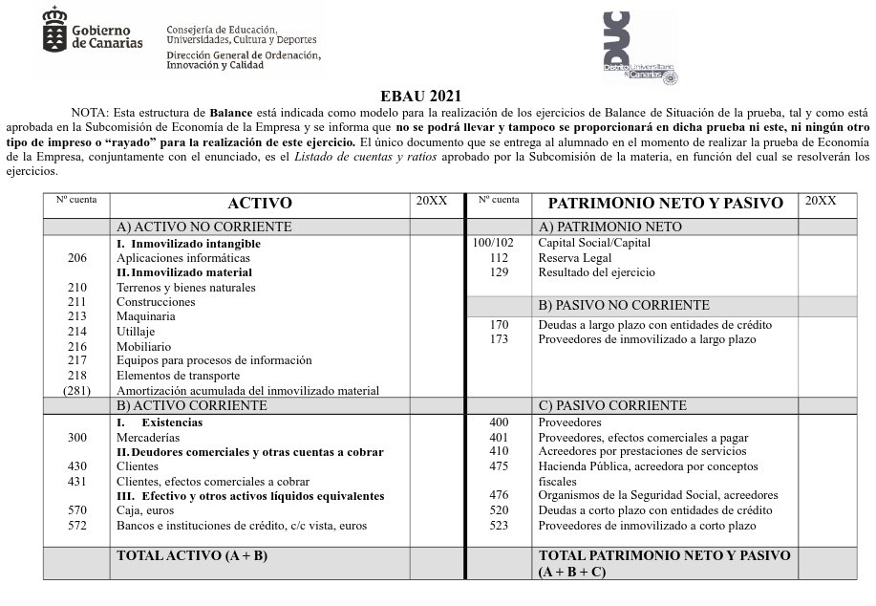
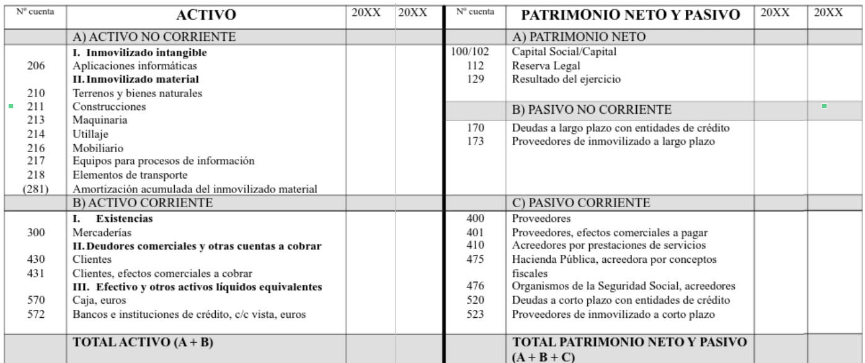

-1
-1

BALANCE DE SITUACIÓN
DE PYMES
340.400,00
219.600,00
14.540,00
34.520,00
4.150,00
25.000,00
8.600,00
(42.100,00)
15.000,00
10.000,00
18.200,00
8.400,00
360.000,00
215.000,00
741.170,00
741.170,00
25.250,00
48.500,00
93.860,00
58.000,00
25.420,00

